Semana 18
Español

Práctica social del lenguaje: |  |  | Tipo de texto:
Armar una revista de divulgación científica para niños. |  |  | Expositivo.
Aprendizajes esperados | Temas de reflexión | Producciones para el desarrollo del proyecto
- Identifica características y función de artículos de divulgación científica.  - Identifica la utilidad de títulos, subtítulos, índices, lustraciones y recuadros en un texto.  - Emplea algunos recursos para la edición de una revista (portada, contraportada, créditos, secciones, índices). | Comprensión e interpretación  - Títulos y subtítulos para anticipar el contenido de un texto.  - Información contenida en tablas, ilustraciones y recuadros.  Búsqueda y manejo de información  - Diccionarios como fuentes de consulta.  - Fuentes de consulta para complementar información sobre un mismo tema.  Propiedades y tipos de textos  - Características y función de artículos científicos.  - Títulos y subtítulos para jerarquizar información.  - Tablas, recuadros e ilustraciones para complementar la información de un texto.  - Pie de figura o de ilustración para explicar la información contenida en una tabla o ilustración.  Conocimiento del sistema de escritura y ortografía  - Mayúsculas y puntuación en la escritura de párrafos.  - Segmentación convencional de palabras.  Aspectos sintácticos y semánticos  - Uso de la tercera persona en textos expositivos. | - Lista de características de los artículos de divulgación identificadas por el grupo, a partir de su lectura.  - Recopilación y selección en equipos de artículos de divulgación científica de interés para el grupo.  - Esquema de planificación de la revista de divulgación:  - Orden de integración de los artículos.  - Portada.  - Contraportada.  - Secciones de la revista.  - Índice de la revista.  Producto final  - Artículos de divulgación integrados en una revista.
Estándares que se favorecen: |  |  |  | Competencias que se favorecen:
1. Procesos de lectura e interpretación de textos  1.1. Lee de manera autónoma una variedad de textos, con diversos propósitos: aprender, informarse, divertirse.  1.2. Infiere el contenido de un texto a partir de los índices, encabezados, títulos y subtítulos.  1.4. Identifica las características generales de los textos literarios, informativos y narrativos, considerando su distribución gráfica y su función comunicativa.  1.6. Identifica los textos adecuados y los fragmentos específicos para obtener, corroborar o contrastar información sobre un tema determinado.  1.8. Investiga, selecciona y organiza información para comunicar a otros, acerca de diversos temas.  1.12. Interpreta adecuadamente, de manera cercana a la convencional, los signos de puntuación en la lectura: punto, coma, signos de exclamación, signos de interrogación, guión y tilde.  2. Producción de textos escritos  2.1. Emplea la escritura para comunicar sus ideas y organizar información sobre temas diversos de manera autónoma.  2.2. Entiende que los diferentes tipos de texto requieren formas particulares de escritura, por lo que adapta sus producciones al tipo de texto que elabora.  2.3. Recupera información de diferentes fuentes y las emplea para desarrollar argumentos al redactar un texto.  2.5. Ordena las oraciones de un texto escrito de manera coherente.  2.6. Escribe y considera al destinatario al producir sus textos.  2.7. Valora la importancia de la revisión y corrección para mejorar los textos producidos y lograr su comprensión.  2.10. Emplea convencionalmente el uso de mayúsculas y puntuación en párrafos.  3. Producción de textos orales y participación en eventos comunicativos  3.1. Comunica sus ideas, escucha a sus compañeros con atención y respeta turnos al hablar.  3.3. Comprende la importancia de comunicarse eficientemente al exponer sus ideas y argumentos, y al presentar información.  4. Conocimiento de las características, función y uso del lenguaje  4.1. Utiliza la lectura y la escritura con fines específicos dentro y fuera de la escuela.  4.3. Conoce el uso de las letras mayúsculas al escribir nombres propios e identifica los párrafos a partir de marcadores textuales, como mayúsculas y punto final.  4.6. Emplea el orden alfabético en índices y diccionarios para localizar información.  4.7. Introduce la puntuación adecuada para oraciones o elementos de un listado.  5. Actitudes hacia el lenguaje  5.1. Identifica y comparte su gusto por algunos temas, autores y géneros literarios.  5.2. Desarrolla disposición por leer, escribir, hablar o escuchar.  5.3. Desarrolla una actitud positiva para seguir aprendiendo por medio del lenguaje escrito.  5.4. Emplea el lenguaje para expresar ideas, emociones y argumentos.  5.7. Escucha y proporciona sus ideas, negocia y toma acuerdos al trabajar colaborativamente.  5.8. Desarrolla un concepto positivo de sí mismo como lector, escritor, hablante u oyente; además, desarrolla el gusto por leer, escribir, hablar y escuchar. |  |  |  | - Emplear el lenguaje para comunicarse y como instrumento para aprender.  - Identificar las propiedades del lenguaje en diversas situaciones comunicativas.  - Analizar la información y emplear el lenguaje para la toma de decisiones.  - Valorar la diversidad lingüística y cultural de México.

Sesión 1. Fecha de aplicación__________________
APRENDIZAJES ESPERADOS | PRODUCCIÓN | TEMAS DE REFLEXIÓN | TEMA DE LA SESIÓN
 |  | Diccionarios como fuentes de consulta. | Diccionario.

SECUENCIA DIDÁCTICA | EVALUACIÓN
INICIO  Pedir que traten de identificar el significado de las siguientes palabras:  Escama, pantano, aerodinámico, rechoncho, fecundada, membrana, ovíparos, incubar, variación.  Sugerir que comenten los significados con el resto del grupo.  DESARROLLO  Explicar: Un diccionario es una obra de consulta de palabras o términos que se encuentran ordenados alfabéticamente. De dichas palabras o términos se proporciona su significado, definición, etimología, ortografía y, en el caso de algunas lenguas, fija su pronunciación, separación silábica y forma gramatical. La información que proporciona varía según el tipo de diccionario del que se trate.  Pedir que elijan un artículo de divulgación científica (Pueden utilizar el mismo que eligieron en sesiones anteriores).  Solicitar que lean con cuidado su contenido.  Indicar: Elabora en tu cuaderno un listado de palabras que sean desconocidas para ti.  Pedir que busquen en el diccionario las definiciones de las palabras.  Solicitar que escriban en seguida una definición con sus propias palabras y tomando en cuenta lo que consultaron en el diccionario.  Comentar: En los artículos de divulgación científica frecuentemente encontrarán palabras que se utilizan en un área de la ciencia. Se les conoce como tecnicismos. Algunos están definidos en el propio texto, otros podrás buscarlos en un diccionario y luego construir tu definición.  CIERRE  Entregar ejercicios sobre el tema para que los realicen. | RECURSO.- Ejercicio.  CRITERIO.- Utilizan el diccionario como fuente de consulta.
 | RECURSOS DIDÁCTICOS
Ejercicios.
Diccionarios.
PÁGINAS DEL LIBRO DEL ALUMNO.- 78 - 87
Notas:___________________________________________________________________________________________________________________________
________________________________________________________________________________________________________________________________

Sesión 2. Fecha de aplicación__________________
APRENDIZAJES ESPERADOS | PRODUCCIÓN | TEMAS DE REFLEXIÓN | TEMA DE LA SESIÓN
 |  | Fuentes de consulta para complementar información sobre un mismo tema. | Fuentes de consulta.

SECUENCIA DIDÁCTICA | EVALUACIÓN
INICIO  Preguntar: ¿En cuál de los siguientes libros pueden investigar sobre el tema “proceso de crecimiento de una planta”?  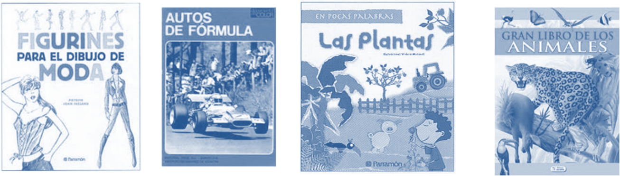  DESARROLLO  Explicar: Los artículos de divulgación científica se sustentan en una larga investigación realizada por personas preparadas que buscan encontrar repuestas a ciertos cuestionamientos. Estas personas no se conforman con lo que ya conocen sobre el tema, sino que se dedican a investigar en varias fuentes de información como libros, revistas, documentales, páginas de internet, entre otros. Cuando han investigado y recopilado información en distintas fuentes sobre el mismo tema escriben el artículo de divulgación respondiendo a las preguntas que se habían formulado en un principio.  Pedir que elijan un tema de interés y comiencen a realizar su artículo de divulgación científica.  Mencionar que primero deberán formularse preguntas acerca de lo que quieren conocer sobre ese tema.  Solicitar que reúnan diferentes materiales que contengan información sobre el tema que eligieron.  Pedir que elaboren escritos en tarjetas con la información más sobresaliente que encuentren en las fuentes sobre el tema.  Sugerir que en sus escritos incluyan información que conteste a las preguntas que se formularon y que no olviden consultar el diccionario si encuentran palabras que no comprenden.  Pedir que usen correctamente los títulos y subtítulos del texto de manera que les ayuden a organizar mejor la información.  Indicar: Selecciona algunas imágenes, tablas o cuadros en los textos que investigues sobre el tema que elegiste pero asegurándose de que complementen la información que redactarás en su propio artículo de divulgación.  CIERRE  Entregar ejercicios sobre el tema para que los realicen. | RECURSO.- Ejercicio.  CRITERIO.- Hacen uso de diferentes fuetes de consulta para encontrar información sobre un tema.
 | RECURSOS DIDÁCTICOS
Diferentes materiales de consulta.
Diccionarios.
Tarjetas de papel.
Ejercicios.

PÁGINAS DEL LIBRO DEL ALUMNO.- 78 - 87
Notas:___________________________________________________________________________________________________________________________
________________________________________________________________________________________________________________________________

Sesión 3. Fecha de aplicación__________________
APRENDIZAJES ESPERADOS | PRODUCCIÓN | TEMAS DE REFLEXIÓN | TEMA DE LA SESIÓN
 |  | Mayúsculas y puntuación en la escritura de párrafos. | Mayúsculas y puntuación.

SECUENCIA DIDÁCTICA | EVALUACIÓN
INICIO  Pedir que observen el siguiente párrafo:  los reptiles más pequeños medían alrededor de medio metro; los más grandes, ¡más de treinta! Los que volaban tenían cuerpos aerodinámicos es decir cuerpos adecuados para volar. había reptiles con poderosos cuernotes en la cabeza con enormes escamas con gigantescas colas con muchos dientes grandes o con pocos dientes chicos con patas cortas y largas con cuellos rechonchos o con cuellos flexibles como jirafas. en fin, para todos los gustos.  Preguntar: ¿Qué errores identifican en el párrafo anterior?  DESARROLLO  Explicar el uso de mayúsculas:  Al inicio de una oración.  Después del punto: como norma general, después de un punto (ya sea aparte o seguido) o cualquier otro signo que sirva de conclusión de la frase u oración.  Ejemplo:  ¿Querías lentejas? Pues no, no me gustan  ¡Muévanse hacia la izquierda! La otra izquierda…  Como norma general después de los puntos suspensivos.  No sé si… Bueno, está bien, iré.  Al perro le gusta correr… Es muy activo.  Si la frase u oración tras los puntos suspensivos es una continuación y no otra frase independiente, no llevará mayúscula:  En aquel momento me sentí...feliz  Vete cuando quieras…querido  En seguida vuelvo…cuando estés aquí.  El punto  El punto (.) es el signo de puntuación que se coloca al final de los enunciados y las oraciones gramaticales en el español, además en la mayoría de los lenguajes con el alfabeto latino. Se escriben sin dejar espacio de separación con el carácter que precede, pero dejando un espacio con el carácter que sigue a continuación, a no ser que dicho carácter sea de cierre. Existen tres clases de punto: el punto y seguido, el punto y aparte y el punto final.  Punto y seguido. Separa enunciados dentro de un párrafo. Quiere decir que se continúa escribiendo a continuación del punto; la primera letra escrita en este caso irá en mayúscula. Por ejemplo: «Historia de España. El descubrimiento de América». Se denomina punto y seguido, nombre más lógico y recomendable que el también usual de punto seguido.  Punto y aparte. Separa dos párrafos de contenido diferente dentro del texto. A continuación hay que comenzar a escribir en línea distinta. Para seguir las normas se debe colocar sangría a la primera línea de texto del nuevo párrafo. Se denomina punto y aparte, aunque en algunas zonas de América se dice punto aparte.  Punto final. Siempre se coloca al final, cerrando un texto o enunciado. No es correcta la denominación punto y final, creada por analogía de las correctas punto y seguido y punto y aparte.  También se usa el punto para indicar que la palabra anterior es una abreviatura. En este caso se escribe la abreviatura seguida del punto y se continúa escribiendo de forma usual. Esta última clase de punto no se aplica en determinadas abreviaturas como puntos cardinales, acrónimos o medidas, que se consideran símbolos.  La coma  La coma (,) es un signo de puntuación que señala una breve pausa dentro del enunciado. Se emplea para separar los miembros análogos de una enumeración o serie, ya sean palabras o frases, salvo los que vengan precedidos por alguna de las conjunciones y, e, o, u o ni. Por ejemplo:  —María volvió a casa, hizo los deberes, cenó y se fue a la cama. —Mi casa tiene muebles, mesas y cuatro camas.  Dos puntos  Este signo de puntuación (:) representa una pausa mayor que la de la coma y menor que la del punto. Detiene el discurso para llamar la atención sobre lo que sigue, que siempre está en estrecha relación con el texto precedente.³ Un uso importante y frecuente de este signo es introducir citas textuales (uso que a veces se le atribuye incorrectamente a la coma).  Pedir que escriban correctamente en su cuaderno, el párrafo que leyeron:  Solicitar que al momento de redactar su artículo de divulgación científica utilicen correctamente las mayúsculas y los signos de puntuación.  CIERRE  Entregar ejercicios sobre el tema para que los realicen. | RECURSO.- Ejercicio.  CRITERIO.- Utilizan correctamente las mayúsculas y la puntuación en un texto.
 | RECURSOS DIDÁCTICOS
 | Ejercicios.
PÁGINAS DEL LIBRO DEL ALUMNO.- 78 - 87
Notas:___________________________________________________________________________________________________________________________
________________________________________________________________________________________________________________________________

Sesión 4. Fecha de aplicación__________________
APRENDIZAJES ESPERADOS | PRODUCCIÓN | TEMAS DE REFLEXIÓN | TEMA DE LA SESIÓN
 |  | Segmentación convencional de palabras. | Segmentación.

SECUENCIA DIDÁCTICA | EVALUACIÓN
INICIO  Pedir que lean la siguiente frase:  El día estuvomuy lluvioso y nopudimos salira jugar.  Preguntar: ¿Cuál es el error que presenta la frase?  DESARROLLO  Pedir que escriban correctamente los siguientes enunciados en su cuaderno:  Ayerestuve de visitaen la casade José.  Meestoy comiendo un heladode chocolatey vainilla.  Mañana mitía entraal trabajo mástarde.  Elviernes voy al cinecon misprimos.  Mimamá está cocinandoenchiladas verdes.  CIERRE  Entregar ejercicios acerca del tema para que los resuelvan. | RECURSO.- Ejercicio.  CRITERIO.- Segmentan convencionalmente las palabras de los enunciados.
 | RECURSOS DIDÁCTICOS
 | Ejercicios.
PÁGINAS DEL LIBRO DEL ALUMNO.- 78 - 87
Notas:___________________________________________________________________________________________________________________________
________________________________________________________________________________________________________________________________

Sesión 5. Fecha de aplicación__________________
APRENDIZAJES ESPERADOS | PRODUCCIÓN | TEMAS DE REFLEXIÓN | TEMA DE LA SESIÓN
 |  | Uso de la tercera persona en textos expositivos. | Tercera persona.
SECUENCIA DIDÁCTICA |  |  | EVALUACIÓN
INICIO  Pedir que lean lo siguiente:  Él se encontraba sentado frente a la tienda de juguetes observando cada uno de ellos porque estaba decidido a gastar sus ahorros en alguno.  Preguntar: ¿En qué persona está escrito el texto?  DESARROLLO  Explicar: Hablar en tercera persona puede referirse a: hablando de otro u otras personas.  Ejemplo:  El otro día leímos en la clase acerca de los animales ovíparos, que son los que nacen de un huevo.  Conversión a tercera persona:  El otro día leyeron en la clase acerca de los animales ovíparos, que son los que nacen de un huevo.  El sábado pasado fuimos de paseo al parque y nos divertimos mucho  Conversión a tercera persona:  El sábado pasado fueron de paseo al parque y se divirtieron mucho.  Pedir que escriban en su cuaderno los siguientes enunciados y los conviertan a tercera persona:  Los niños de tercero somos muy trabajadores y además inteligentes  Ayer en la tarde fui a visitar a mi abuelita a la ciudad de Aguascalientes  Mis compañeros y yo estuvimos caminando mucho para encontrar la casa de Laura.  Mi hora para dormir es a las diez y media de la noche.  CIERRE  Entregar ejercicios acerca del tema para que los resuelvan. |  |  | RECURSO.- Ejercicio.  CRITERIO.- Hacen uso de la tercera persona en textos expositivos.
 |  |  | RECURSOS DIDÁCTICOS
 |  |  | Ejercicios.
PÁGINAS DEL LIBRO DEL ALUMNO.- 78 - 87
Notas:___________________________________________________________________________________________________________________________
________________________________________________________________________________________________________________________________

Matemáticas

EJE | Sentido Numérico y pensamiento algebraico
APRENDIZAJES ESPERADOS | - Resuelve problemas de reparto cuyo resultado sea una fracción de la forma m/2^{n}.  - Utiliza el algoritmo convencional para resolver sumas o restas con números naturales.
CONTENIDO DISCIPLINAR | Números y sistema de numeración  Uso de fracciones del tipo m/2^{n} (medios, cuartos, octavos, etc.) para expresar oralmente y por escrito el resultado de repartos.
ESTÁNDARES QUE SE FAVORECEN | 1.1.2. Resuelve problemas de reparto en los que el resultado es una fracción de la forma m/2^{n}.  3.1. Desarrolla un concepto positivo de sí mismo como usuario de las matemáticas, el gusto y la inclinación por comprender y utilizar la notación, el vocabulario y los procesos matemáticos.
COMPETENCIAS MATEMÁTICAS | - Resolver problemas de manera autónoma. - Comunicar información matemática.  - Validar procedimientos y resultados. - Manejar técnicas eficientemente.

SECUENCIA DIDÁCTICA
MOMENTO  FECHA DE APLICACION | SESIÓN Y ACTIVIDADES
INICIO | 1.- Plantear la siguiente situación: Raúl compró un pastel redondo y lo quiere repartir entre sus dos hijos, su esposa y él ¿En cuántas partes debe dividirlo para que a cada quien le toque la misma cantidad de pastel? En cuatro ¿Cómo lo dividirías?  Mostar el pastel y la manera correcta en que éste podría dividirse.  Explicar: Cuando divides un entero en partes iguales, lo estás dividiendo en fracciones. Según el número de partes en que lo dividas es el número fraccionario que tienes, en el ejemplo anterior dividiste en cuatro partes por lo tanto tienes cuatro cuartos.  Plantear la siguiente situación: Raúl dará una parte a cada uno sus tres hijos, su mamá, su esposa y otra para él, por lo tanto a cada uno le tocará un cuarto del pastel.  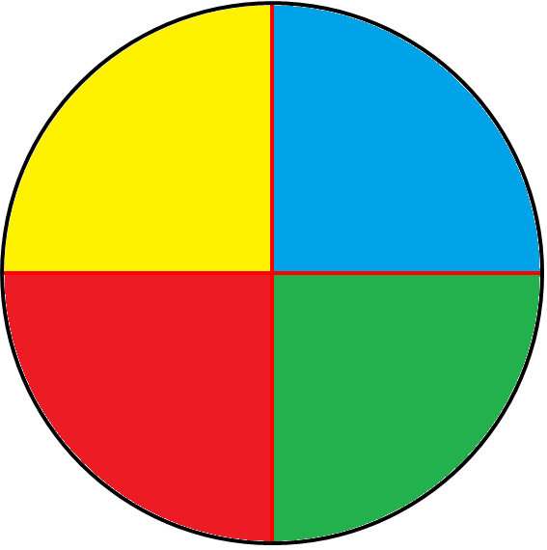  Preguntar: ¿Cómo dividirías el pastel para repartirlo equitativamente entre ocho personas?  Solicitar que lo dibujen en el cuaderno.  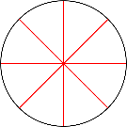  Pedir que dibujen en el cuaderno la manera en que dividirían el pastel entre dos personas.  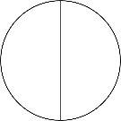  Plantear la situación: Si compras un pastel dividido en ocho partes y lo quieres repartir entre cuatro personas ¿Cómo lo repartirías?, ¿Qué parte del pastel le tocará a cada uno?  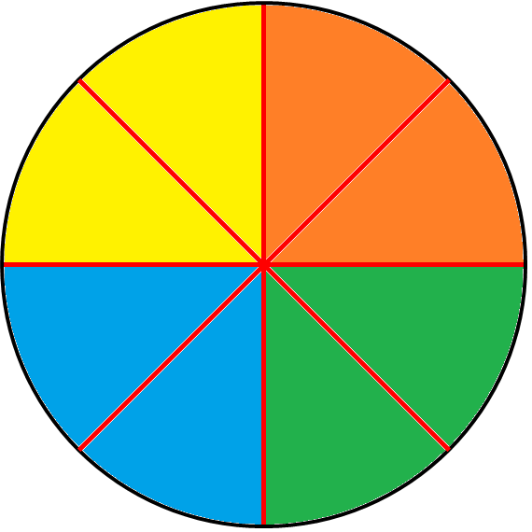  Explicar: A cada persona le tocarían 2/8 del total del pastel, equivalente a 1/4 del total del pastel.  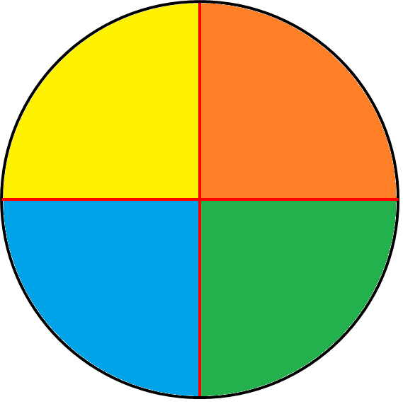  Entregar ejercicios en los que deberán realizar repartos utilizando diversas fracciones.
DESARROLLO | 2.- Plantear la situación: Ximena colecciona estampas, tiene un total de 184 estampas, quiere regalar 2/4 de las estampas a su hermano y 2/8 a su prima ¿Cuántas estampas dará a su hermano?, ¿Y a su prima?  Preguntar: ¿Qué procedimiento debes utilizar para obtener las respuestas correctas?  Explicar: En total Ximena tiene 180 estampas, de ellas le regalará 2/4 a su hermano, por lo tanto, primero debemos conocer a cuánto equivale un cuarto ¿Cómo lo haremos? Dividiendo 184÷4 = 46, ahora sabemos que 1/4 = 46, sin embargo regalará 2/4, esto implica que debemos multiplicar el resultado obtenido por 2: 46 x 2 = 92.  2/4 = 92 estampas. En total regalará 92 estampas a su hermano. Ahora tenemos que conocer cuántas estampas regalará a su prima, en total le regalará 2/8, por lo tanto, primero debemos conocer a cuánto equivale 1/8 de las 184 estampas ¿Cómo? Dividiendo 180 ÷ 8 = 23, sabemos que 1/8 = 23 estampas, sin embargo, debemos conocer a cuánto equivalen 2/8, por lo tanto multiplicaremos el resultado obtenido por dos: 23x2= 46 estampas. Regalará 46 estampas a su prima.  Entregar ejercicios en los que deberán realizar actividades similares a la explicada.  Invitar a que compartan sus resultados con el resto del grupo.
3.- Solicitar que consigan los siguientes materiales para realizar la actividad (Se podrán modificar los materiales de acuerdo a lo que esté disponible):
- 24 lápices de colores. - 8 cuadernos.
- 12 libros. - 80 frijoles.
- 32 piedras.
Pedir que formen equipos de cuatro personas y realicen las siguientes actividades con los materiales: Divide equitativamente los materiales para que cada uno tenga la misma cantidad de materiales.
Preguntar: ¿Qué fracción de lápices de colores le tocó a cada uno? 1/4 ¿Y de cuadernos? 1/4 ¿Y de libros? 1/4 ¿Y de frijoles? 1/4 ¿Y de piedras? 1/4
Explicar: Como puedes observar, a cada uno le tocó 1/4 del todos los objetos, pero ¿te tocaron la misma cantidad de cuadernos que de libros? No ¿Por qué crees que ocurra esto si tienes 1/4 de cuadernos y 1/4 de libros? Porque la cantidad total de cuadernos y libros es diferente, en total tienes 8 cuadernos y 12 libros, es por esto que 1/4 de libros es mayor que 1/4 de cuadernos.
Preguntar: ¿Cuántos lápices representan 1/4? 6 ¿Cuántos cuadernos? 2 ¿Y libros? 3 ¿Y frijoles? 20 ¿Y piedras? 8
Entregar ejercicios relacionados con la temática estudiada durante la sesión para que los contesten de manera individual.
Invitar a que compartan y comparen sus resultados.
4.- Plantear el siguiente problema: Juan compró un boleto de lotería y ganó $10,000, quiere repartir el premio entre él, su hermano menor y sus papás en partes iguales ¿Qué fracción del total les tocará a cada uno? (Dar un lapso de tiempo para que los alumnos den a conocer la respuesta que creen correcta y cómo fue que la obtuvieron)
Explicar: ¿Cómo sabes cuál es la fracción que les tocará a cada uno? ¡Es muy simple! La cantidad será dividida en cuatro partes iguales, por lo tanto, será dividida en cuartos, a cada uno le tocará 1/4 del total de la cantidad. ¿A cuánto equivale esa fracción? ¡Muy simple! Solo debes dividir la cantidad total entre 4, ya que será dividida entre cuatro partes iguales: 10,000 ÷ 4 = 2,500. Ahora sabemos que 1/4 = $2,500, por lo tanto a cada uno le tocarán $2,500.
Indicar: Resuelve los siguientes problemas en el cuaderno utilizando el procedimiento estudiado:
1.- Rubén compró 48 rosas para repartirlas equitativamente entre su mamá y su esposa ¿Qué fracción de rosas le tocará a cada una? 1/2 ¿Cuántas rosas dará a cada una? 24 rosas
2.- La perrera municipal recogió a 344 perros callejeros la semana pasada, los repartirán en cantidades iguales a cuatro casas de adopción diferentes ¿Qué fracción tocará a cada casa de adopción? 1/4 ¿Cuántos perros le darán a cada una? 86
3.- A la escuela de Mariana llegaron 14 alumnos nuevos a tercer grado, si sólo hay dos grupos de tercero ¿Cuántos niños nuevos habrá en cada uno? 7 niños
4.- En un supermercado llegó una carga de 244 paquetes de papel sanitario, los acomodarán en cuatro estantes diferentes en cantidades iguales ¿Qué fracción del total pondrán en cada estante? 1/4 ¿A cuántos paquetes equivale? 61
5.- Y si decidieran acomodarlos en dos estantes solamente, ¿qué fracción sería acomodada en cada uno? 1/2 ¿A cuántos paquetes equivale? 122
Verificar con los alumnos que las respuestas sean correctas y que los procedimientos utilizados fueron los adecuados.
CIERRE | 5.- Entregar ejercicios relacionados con la temática de estudio.  Solicitar que lo resuelvan de manera individual.  Revisar de manera grupal los resultados obtenidos, verificar que sean correctos, invitar a los alumnos a corregir en caso necesario, solucionar las dudas existentes respecto al tema estudiado.
EVALUACIÓN.- RECURSOS.- Situaciones, ejercicios, problemas, preguntas y operaciones.
CRITERIOS.- Procedimientos adecuados y resultados correctos.
RECURSOS DIDACTICOS.- Ejercicios.
PÁGINAS DEL LIBRO SEP DEL ALUMNO.- 75-81
Notas:__________________________________________________________________________________________________________________________ ________________________________________________________________________________________________________________________________________________________________________________________________________________________________________________________________________________________________________________________________________________________________________________________________________________________________________________________________________________________________________________________________________________________________________________________________________________________________________________________________

Ciencias Naturales

¿Cómo son los materiales y sus cambios?
Los materiales son sólidos, líquidos y gases, y pueden cambiar de estado físico
Aprendizajes esperados: | Contenidos:
- Identifica al agua como disolvente de varios materiales a partir de su aprovechamiento en diversas situaciones cotidianas.  - Identifica que una mezcla está formada por diversos materiales en diferentes proporciones. | ¿Cómo son los materiales de mi alrededor?  - Experimentación con diferentes materiales para clasificarlos en solubles o insolubles en agua.  - Aprovechamiento de la solubilidad en agua en actividades cotidianas: bebidas y productos de limpieza.  ¿Qué y cómo son las mezclas?  - Experimentación con mezclas de materiales de uso común (agua y arena, agua y aceite, semillas y clips).
Estándares que se favorecen: |  | Competencias que se favorecen:
1. Conocimiento científico  1.5. Identifica cambios en fenómenos naturales y estados físicos en función de la temperatura; la sucesión del día y la noche, y las fases de la Luna.  1.8. Identifica algunas características de los materiales y las mezclas. |  | - Comprensión de fenómenos y procesos naturales desde la perspectiva científica.  - Toma de decisiones informadas para el cuidado del ambiente y la promoción de la salud orientadas a la cultura de la prevención.  - Comprensión de los alcances y limitaciones de la ciencia y del desarrollo tecnológico en diversos contextos.

Sesión 1. Fecha de aplicación__________________
APRENDIZAJES ESPERADOS | CONTENIDOS | TEMA DE LA SESIÓN
Identifica el agua como disolvente de varios materiales a partir de su aprovechamiento en diversas situaciones cotidianas. | Experimenta con diferentes materiales para clasificarlos en solubles o insolubles en agua. | Al agua y las cosas.

SECUENCIA DIDÁCTICA | EVALUACIÓN
INICIO  Mencionar que se realizará un experimento.  Material:  Vasos pequeños, agua, leche, aceite, pintura, miel, jabón en polvo, arena.  Indicar: Vierte agua hasta la mitad de cada vaso.  Solicitar que viertan poco a poco cada material en un recipiente diferente.  Pedir que tomen nota de si el material es soluble en agua o no.  DESARROLLO  Explicar: Los materiales solubles en agua son los que se pueden mezclarse y no se ven, ejemplo el azúcar, la sal etc. Normalmente son sustancias con las que el agua intercambia electrones y por lo tanto forman nuevos compuestos. Los que no son solubles en agua o que no se disuelven en ella, por ejemplo el aceite, el petróleo, la arena etc.  CIERRE  Indicar: Completa la siguiente tabla con la información recabada en el experimento:  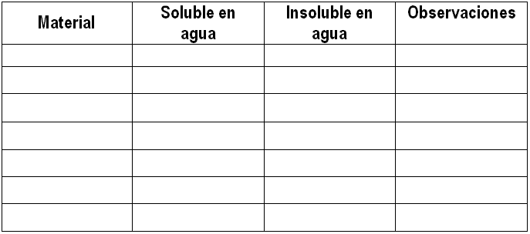 | RECURSO.- Experimento.  CRITERIO.- Identifican materiales solubles, ligeramente solubles e insolubles.
 | RECURSOS DIDÁCTICOS
Vasos pequeños.
Agua.
Leche.
Aceite.
Pintura.
Miel.
Jabón en polvo.
Arena.
PÁGINAS DEL LIBRO DEL ALUMNO.-
Notas:___________________________________________________________________________________________________________________________
________________________________________________________________________________________________________________________________

Sesión 2. Fecha de aplicación__________________
APRENDIZAJES ESPERADOS | CONTENIDOS | TEMA DE LA SESIÓN
Identifica el agua como disolvente de varios materiales a partir de su aprovechamiento en diversas situaciones cotidianas. | Aprovechamiento de la solubilidad en agua en actividades cotidianas: bebidas y productos de limpieza. | El agua como solvente en la vida cotidiana.

SECUENCIA DIDÁCTICA | EVALUACIÓN
INICIO  Preguntar: ¿Qué sustancias disuelves en agua cuando estás en casa?, ¿Podrías consumirlas o usarlas sin disolverlas en agua?  DESARROLLO  Explicar: El agua es un compuesto químico presente en grandes cantidades en la Tierra, en estado líquido, sólido o gaseoso. La solubilidad es una medida de la capacidad de disolver una determinada sustancia la cual es llamada soluto en un determinado medio al que se le llamará solvente. La solubilidad depende de las propiedades de un solvente que le permitan interaccionar con un soluto de manera más fuerte que como lo hacen las partículas del solvente unas con otras. Es de todos conocido que el agua es “el solvente universal”, pero esto no es del todo cierto; el agua ciertamente disuelve muchos tipos de substancias y en mayores cantidades que cualquier otro solvente. El agua es el líquido que más sustancias disuelve, esta propiedad se debe a su capacidad para formar puentes de hidrógeno con otras sustancias, ya que éstas se disuelven cuando interaccionan con las moléculas polares del agua.  Indicar: Copia y completa el siguiente esquema en tu cuaderno:  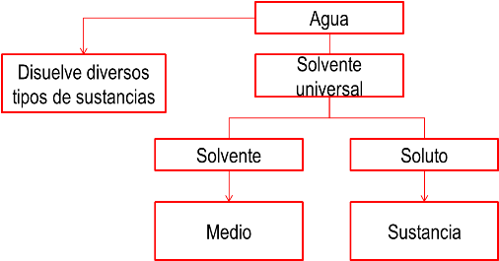  CIERRE  Entregar ejercicios sobre la solubilidad para que los resuelvan. | RECURSO.- Ejercicio.  CRITERIO.- Reconocen las propiedades de solubilidad y los componentes de una mezcla.
 | RECURSOS DIDÁCTICOS
 | Ejercicios.
PÁGINAS DEL LIBRO DEL ALUMNO.-
Notas:___________________________________________________________________________________________________________________________
________________________________________________________________________________________________________________________________

Sesión 3. Fecha de aplicación__________________
APRENDIZAJES ESPERADOS | CONTENIDOS | TEMA DE LA SESIÓN
Identifica que una mezcla está formada por diversos materiales en diferentes proporciones. | Experimenta con mezclas de materiales de uso común (Agua, y arena, agua y aceite, semillas y clips). | Mezclas.

SECUENCIA DIDÁCTICA | EVALUACIÓN
INICIO  Preguntar: ¿Qué es una mezcla?, ¿Qué cosas puedes mezclar?  Mencionar que van a realizar un experimento.  Material:  Aceite, alcohol, harina, agua, pintura, colorante vegetal, arena, piedras, vasos de plástico pequeños.  Solicitar que reúnan sus materiales.  Pedir que comiencen a realizar sus mezclas.  Indicar: Toma nota de las mezclas que realizaron y los cambios que tuvieron.  DESARROLLO  Explicar: Todo lo que existe en el universo está compuesto por materia. Esta, a su vez, se clasifica en mezclas y sustancias puras. Las sustancias puras comprenden un solo compuesto, y las mezclas son combinaciones de sustancias puras en proporciones variables o diferentes; por ejemplo, una mezcla de arena y sal. La mayor parte de la materia de nuestro planeta se encuentra en forma de mezclas. Es decir, esta materia es la combinación de dos o más sustancias que permanecen juntas, pero mantienen sus propiedades originales. Cada una de las sustancias que forman una mezcla recibe el nombre de componente. Las mezclas, por lo tanto, están formadas por varias sustancias que no mantienen interacciones químicas.  Indicar: Copia en tu cuaderno y completa con la información recabada en el experimento una tabla como la siguiente:  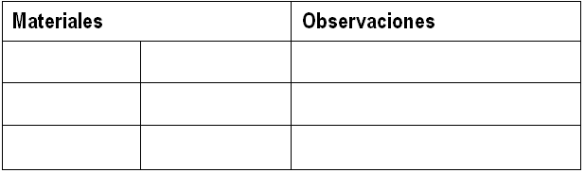  CIERRE  Entregar ejercicios sobre las mezclas para que los resuelvan. | RECURSO.- Ejercicio.  CRITERIO.- Identifican qué es una mezcla y diferentes propiedades en sus componentes.
 | RECURSOS DIDÁCTICOS
Aceite.
Alcohol.
Harina.
Agua.
Pintura.
Colorante vegetal.
Arena.
Piedras.
Vasos de plástico.
PÁGINAS DEL LIBRO DEL ALUMNO.-
Notas:___________________________________________________________________________________________________________________________
________________________________________________________________________________________________________________________________

La Entidad donde Vivo

La Conquista, el Virreinato y la Independencia en mi entidad
Aprendizajes esperados: | Contenidos:
- Identifica las principales características de la Conquista, la colonización y el Virreinato en su entidad.  - Localiza los principales pueblos y ciudades virreinales de la entidad, e identifica sus características. | - La Conquista, la colonización y el Virreinato en mi entidad.
Competencias que se favorecen:
- Relación del espacio geográfico y el tiempo histórico. - Aprecio de la diversidad natural y cultural.
- Manejo de información geográfica e histórica.

Sesión 1. Fecha de aplicación__________________
APRENDIZAJES ESPERADOS | CONTENIDOS | TEMA DE LA SESIÓN
Identifica las principales características de la Conquista, la colonización y el Virreinato en su entidad. | La Conquista, la colonización y el Virreinato en mi entidad. | El virreinato.

SECUENCIA DIDÁCTICA | EVALUACIÓN
INICIO  Preguntar: ¿Has es cuchado hablar sobre el virreinato?, ¿Qué es el virreinato?, ¿Quiénes participaron?, ¿Cuánto duró este periodo?  DESARROLLO  Explicar: El virreinato de Nueva España fue una división política y administrativa que España estableció en sus colonias de América. Se creó en las primeras décadas del siglo XVI, y lo formaban principalmente los territorios del actual México. Los virreyes de Nueva España gobernaban también Centroamérica, las islas del mar Caribe, las islas Filipinas y algunas zonas de lo que hoy es el sur de Estados Unidos.  CIERRE  Indicar: Copia y completa el siguiente esquema en tu cuaderno:  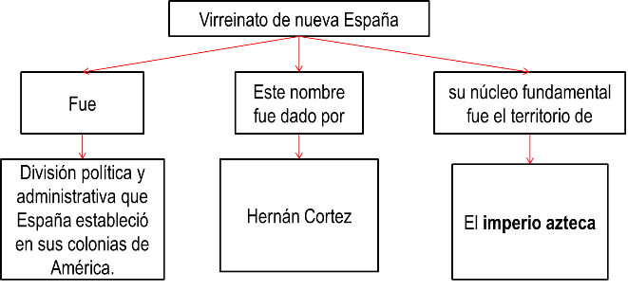  Entregar ejercicios sobre el virreinato para que los resuelvan. | RECURSO.- Ejercicio.  CRITERIO.- Identifican los personajes que participaron en el virreinato.
 | RECURSOS DIDÁCTICOS
 | Ejercicios.
PÁGINAS DEL LIBRO DEL ALUMNO.-
Notas:___________________________________________________________________________________________________________________________
________________________________________________________________________________________________________________________________

Sesión 2. Fecha de aplicación__________________
APRENDIZAJES ESPERADOS | CONTENIDOS | TEMA DE LA SESIÓN
Localiza los principales pueblos y ciudades virreinales de la entidad, e identifica sus características. | La Conquista, la colonización y el Virreinato en mi entidad. | Principales pueblos y ciudades que participaron en el virreinato.

SECUENCIA DIDÁCTICA | EVALUACIÓN
INICIO  Preguntar: ¿Qué pueblos de la entidad donde vives fueron parte del virreinato?, ¿Qué características tenían estos pueblos?  CIERRE  Entregar mapas de México.  Indicar: Colorea en el mapa la entidad a la que perteneces.  Pedir que escriban debajo del mapa qué características tenía la entidad durante el virreinato. | RECURSO.- Actividad.  CRITERIO.- Identifican los principales pueblos y ciudades virreinales de la entidad.
 | RECURSOS DIDÁCTICOS
 | Mapas de México.
PÁGINAS DEL LIBRO DEL ALUMNO.-
Notas:___________________________________________________________________________________________________________________________
________________________________________________________________________________________________________________________________

Formación Cívica y Ética

El cuidado del ambiente y el aprecio a nuestra diversidad cultural
Aprendizajes esperados: | Ámbito: | Contenidos:
- Valora sus costumbres y tradiciones que enriquecen la diversidad cultural del país. | Aula | Nuestra aportación a la diversidad  Qué costumbres y tradiciones existen en el lugar donde vivo y en otros lugares de mi entidad. Conozco a personas que pertenecen a un grupo étnico o que hayan nacido en otro lugar de la entidad, del país o del mundo. Por qué es importante la convivencia entre personas y grupos distintos.
Competencias que se favorecen:
- Respeto y valoración de la diversidad. - Sentido de pertenencia a la comunidad, la nación y la humanidad.

Sesión 1. Fecha de aplicación__________________
APRENDIZAJES ESPERADOS | CONTENIDOS | TEMA DE LA SESIÓN
Valora sus costumbres y tradiciones que enriquecen la diversidad cultural del país. | Qué costumbres y tradiciones existen en el lugar donde vivo y en otros lugares de mi entidad. Conozco a personas que pertenecen a un grupo étnico o que hayan nacido en otro lugar de la entidad, del país o del mundo. Por qué es importante la convivencia entre personas y grupos distintos. | Costumbres y tradiciones en mi entidad.

SECUENCIA DIDÁCTICA | EVALUACIÓN
INICIO  Preguntar: ¿De qué manera te puedes sentir parte de tu comunidad?, ¿Qué tradiciones festejan en tu comunidad?, ¿Cómo las festejan?, ¿Quiénes participan en esta festividad?  DESARROLLO  Explicar que todos nosotros formamos una nación diversa, poblada por niños y niñas, jóvenes, hombre y mujeres, adultos y anciano, diferentes entre sí, pero todos y todas mexicanos.  Mencionar que la variedad de rasgos culturas es parte de la vida de los mexicanos, quienes en la vida diaria los hemos hecho perdurar por mucho tiempo, porque los seres humanos defendemos nuestra manera de ser y de expresar nuestras tradiciones y nuestra historia.  Pedir que copien y completen la siguiente información en su cuaderno:  Todos los mexicanos somos ricos en, tradiciones y costumbres.  La variedad de rasgos culturas es parte de la vida de los mexicanos.  Los seres humanos defendemos nuestra manera de ser y de expresar nuestras tradiciones e historia.  Invitar a que comenten sus respuestas:  CIERRE  Indicar: Escribe en el cuaderno las festividades más importantes de tu localidad.  Organizar equipos para que comenten las festividades que escribieron.  Solicitar que realicen en una hoja en blanco, un dibujo donde describan las características de una de las celebraciones que escribieron.  Invitar a que compartan sus productos con el grupo. | RECURSO.- Dibujo.  CRITERIO.- Identifican las costumbres y tradiciones que se festejan en su comunidad.
 | RECURSOS DIDÁCTICOS
Hojas de papel blanco tamaño carta.
Colores.
PÁGINAS DEL LIBRO DEL ALUMNO.-
Notas:___________________________________________________________________________________________________________________________
________________________________________________________________________________________________________________________________

Educación Artística

Aprendizajes esperados: | Competencias que se favorecen: | Lenguaje artístico:
Reconoce el impacto visual que produce el contraste de los colores complementarios en las imágenes. | - Artística y cultural. | - Artes visuales.
Eje
Apreciación | Expresión | Contextualización
Observación de imágenes y de su entorno donde se aprecien los colores complementarios. | Creación de imágenes utilizando colores complementarios. | Recopilación de imágenes para identificar los colores complementarios y reflexionar sobre su importancia.

Sesión 1. Fecha de aplicación__________________
APRENDIZAJES ESPERADOS | CONTENIDOS | TEMA DE LA SESIÓN
Reconoce el impacto visual que produce el contraste de los colores complementarios en las imágenes. | Creación de imágenes utilizando colores complementarios.  Recopilación de imágenes para identificar los colores complementarios y reflexionar sobre su importancia. | Utilizando colores complementarios.

SECUENCIA DIDÁCTICA | EVALUACIÓN
INICIO  Preguntar: ¿Cuál es la importancia de los colores complementarios?  DESARROLLO  Pedir que realicen en una hoja blanca un dibujo libre, utilizando los colores primarios, secundarios y complementarios.  CIERRE  Invitar a que compartan su dibujo al resto de sus compañeros. | RECURSO.- Dibujo.  CRITERIO.- Utilizan colores complementarios para crear imágenes.
 | RECURSOS DIDÁCTICOS
Colores.
Hojas de papel.
PÁGINAS DEL LIBRO DEL ALUMNO.-
Notas:___________________________________________________________________________________________________________________________
________________________________________________________________________________________________________________________________

